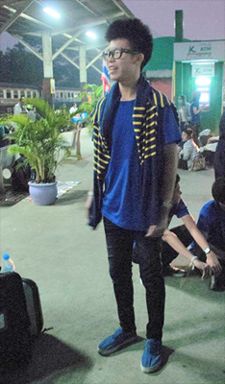

ชื่อ นายธีระพันธ์ ไฉไลประภา ชื่อเล่น มิ้ง ปัจจุบันอายุ 18 ปีบริบูรณ์

จบการศึกษาระดับมัธยมปีที่ 6 โรงเรียนทิวไผ่งาม

กำลังศึกษาต่อที่ มศว. ปีหนึ่ง คณะการเงิน

สัญชาติ ไทย เชื้อชาติ ไทย ศาสนา พุทธ เกิดวันที่ 7 พ.ย. 2538

ที่อยู่: 95/250 หมู่บ้าน พันธ์ศักดิ์ ซอย 17 บรมราชชนนี ถนน บรมราชชนนี แขวง อรุณอัมรินทร์ เขต บางกอกน้อย จังหวัด กรุงเทพมหานคร รหัสไปรษณีย์ 10700

เบอร์โทรศัพท์ติดต่อ: 0957818701

E-mail Address : sflnw2538@hotmail.com , sakuraboy007@gmail.com

Line: minksakuraboyz

Facebook: Mink Theerapan ABoy (<https://www.facebook.com/aLL.zITE.mInK>)

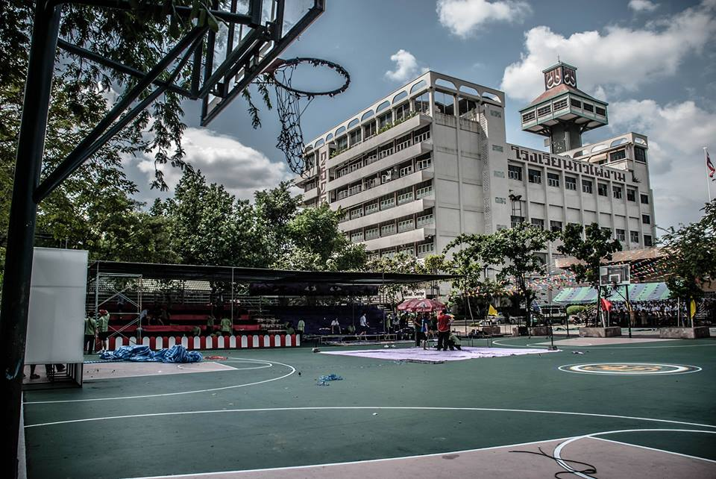ตัวอย่างผลงานทางด้าน Photoshop



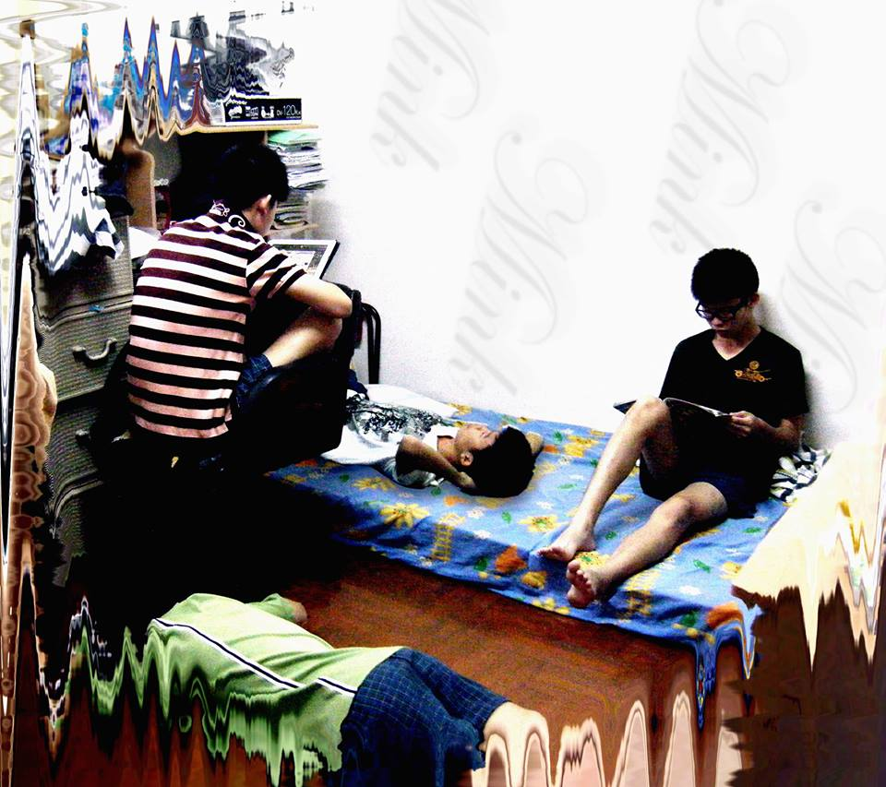





ตัวอย่างผลงานด้าน การตัดต่อวิดีโอ

ใช้โปรแกรม Sony Vegas Pro ได้ในระดับ ปานกลาง และใช้โปรแกรม After Effect ได้ในระดับพื้นฐาน  
(เนื่องจากไฟล์ค่อนข้างใหญ่ ไม่สามารถแนบมากับ E-mail ได้ และ ลายเซ็นในวิดีโอ คือ ตัวกุ้งชื่อkoongnim มีหน้าเพจบน Facebook ชื่อ Koongnim Analog ครับ)

# https://www.youtube.com/watch?v=9cEdepK7p9g ชื่อวิดีโอ รวมรุ่น TPG29 Chill out with TPG 29

# <https://www.youtube.com/watch?v=D31cqjgAvFk> ชื่อวิดีโอ Student party by heavies